武汉工程大学第二课堂PU平台操作说明
PU平台是“第二课堂成绩单”的重要实施平台，是学校利用互联网技术对学生行为进行全记录，通过大数据分析，服务学生个性化发展与培养，实现精准育人的重要途径。
PU平台可实现在线发布、选择、评价、反馈、学分在线记录与认证，集学生信息、选课信息、成绩信息和证书信息于一体，实现学生参加第二堂课全程一体化管理。
武汉工程大学第二课堂成绩单包含参与类和认证类活动得分。参与类活动需要相关组织或老师发起活动，参与人员在规定要求内完成活动报名与签到，并由活动发起人进行活动申请完结，由相应负责老师进行审核通过与学分的发放与否，即可完成成绩单的生成（针对群体）。
认证类学分的获得是通过参与国家、省、市、校级六大活动平台活动获奖而得到相应学分。各活动平台老师在后台进行认证申请的表单发布，主管部门确定相应审核老师，学生在前台进行表单的申请填写并提交，再由老师于后台审核并决定通过与否（针对个人）。

一、武汉工程大学第二课堂参与类活动操作流程
模块一：PU平台武汉工程大学第二课堂活动发起操作流程
模块二：PU平台武汉工程大学第二课堂活动发起审核操作流程
模块三：PU平台武汉工程大学第二课堂活动报名、签到操作流程
模块四：PU平台武汉工程大学第二课堂活动申请完结操作流程

模块一：PU平台武汉工程大学第二课堂活动发起操作流程
说明：老师、学生干部或具有相应权限的人员进行活动发起，即在pocketuni软件上向工作人员递交第二课堂活动的相关材料。
一、活动发起操作示意图（仅能使用pc端“活动发起”）
步骤1：输入网址www.pocketuni.net
步骤2：完成信息登录PocketUni

步骤3：点击右边发起活动。
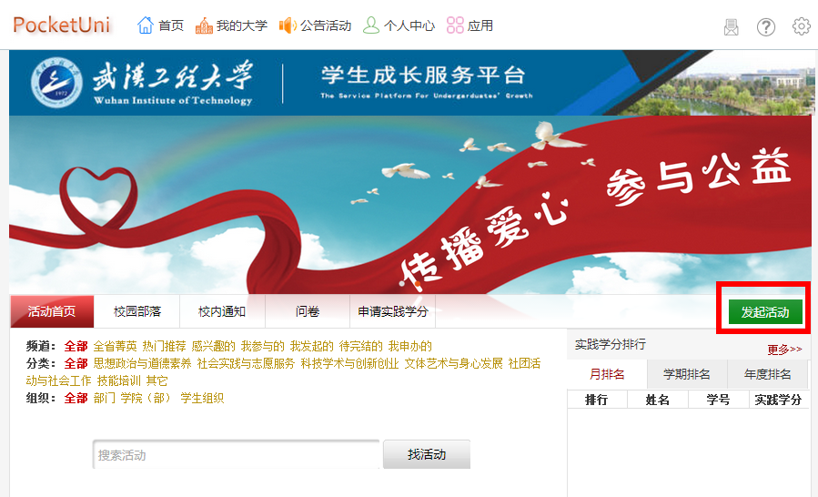

步骤4：点击后出现相应界面，完成相关信息的填写。
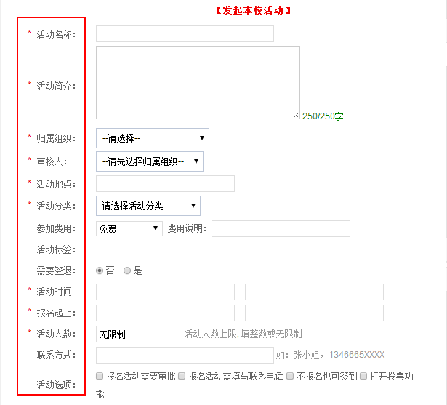
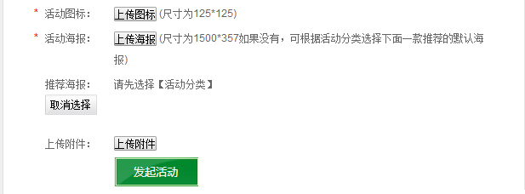

步骤5：填写完毕后点击发起活动，则将申报活动提交至后台供相关工作人员进行审核。

模块二：PU平台武汉工程大学第二课堂活动发起审核操作流程
说明：活动发起后进行活动的审核操作流程由后台工作人员进行操作，可对活动给予批准上PU平台正式活动页面或对不完善活动进行驳回处理。
一、活动发起审核操作示意图（仅能使用pc端“活动发起审核”）
步骤1：登录PocketUni后点击右上角相应按钮，进入后台。


步骤2：点击“学校后台”后输入相关信息登录后台。
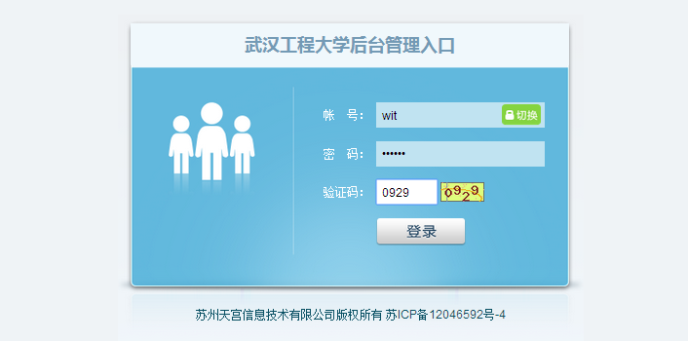
步骤3：进入后台后，点击活动管理。
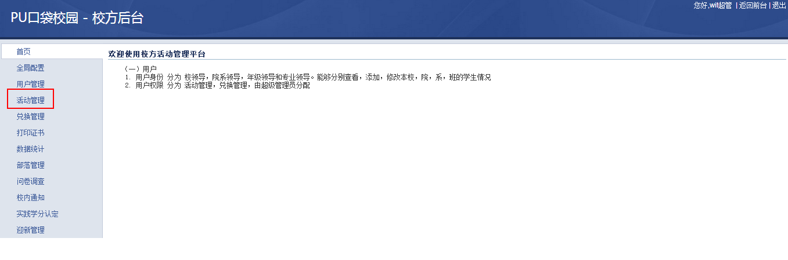
步骤4：进入活动管理后，点击待初审。
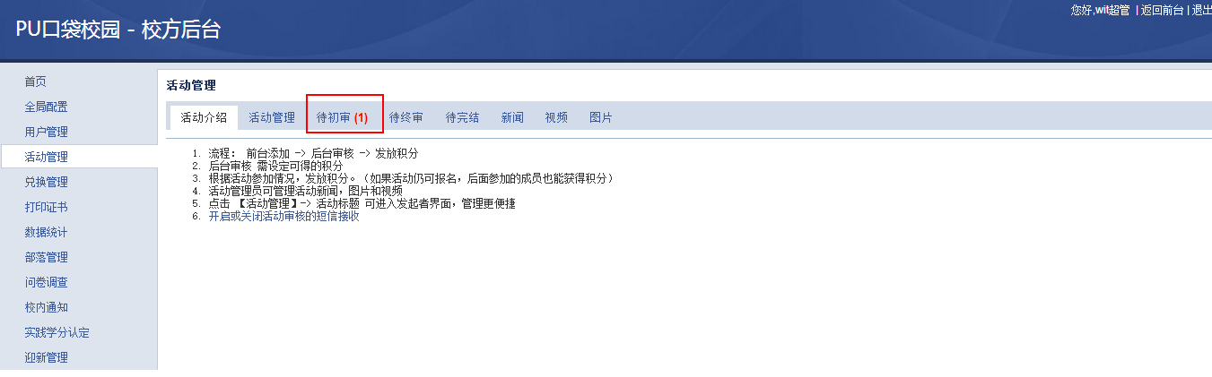
步骤5：点击后会出现如下图所示情况。
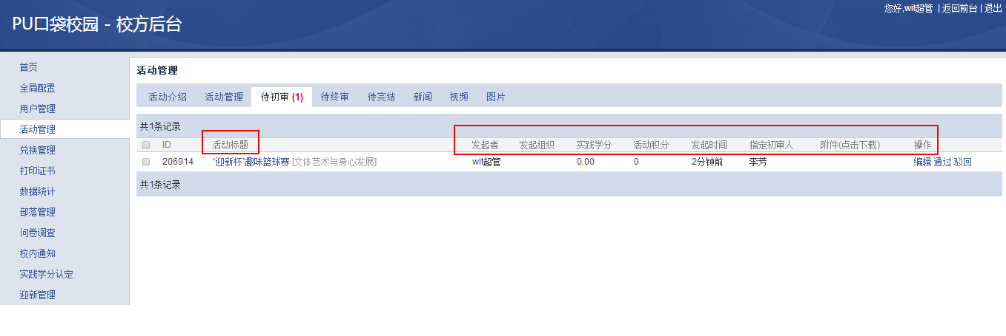
步骤6：点击活动标题，进行活动信息具体查看。
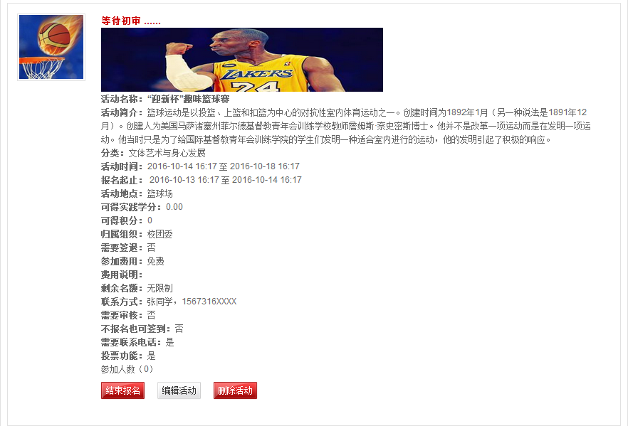
步骤7：对活动进行编辑、通过与驳回（各院（部）辅导员或相关活动负责老师对学生递交的相关材料进行网上初审）
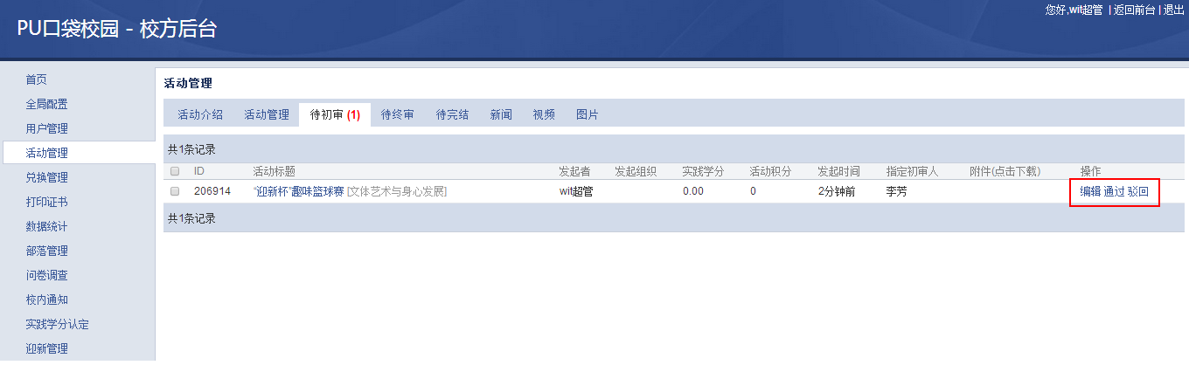
①若初审不通过，则进行驳回，驳回时可进行相关修改意见回复。
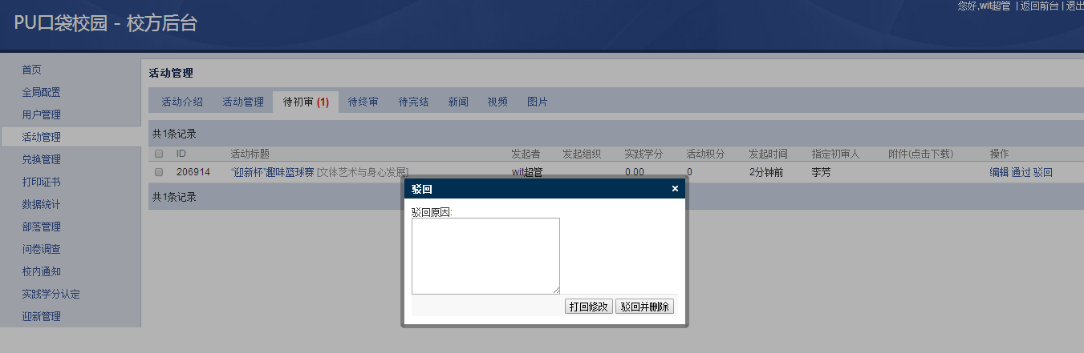
②若初审通过，进行学分、积分、签到人员设置（签到人员根据活动参与的人数进行合理设置），设置成功后活动将在设置时间内起效。
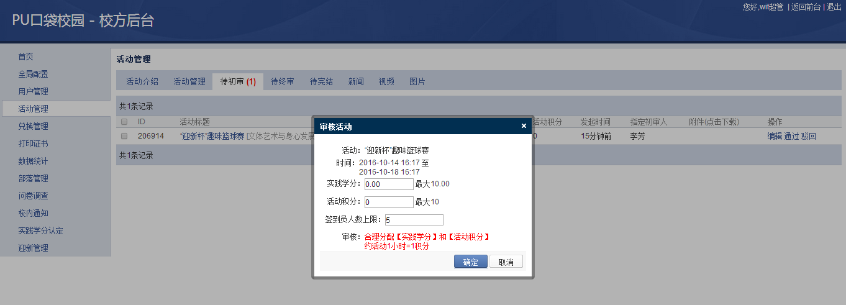

模块三：PU平台武汉工程大学第二课堂活动报名、签到操作流程
说明：学生活动报名、签到使用手机客户端，需在手机中下载软件PU以便进行活动报名、签到。
一、活动报名、签到操作示意图
步骤1：PU平台登录信息填写。
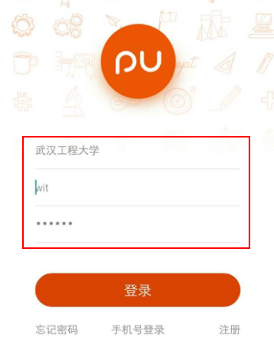
步骤2：对相关活动信息进行查看。
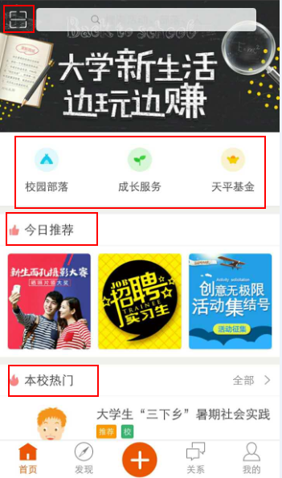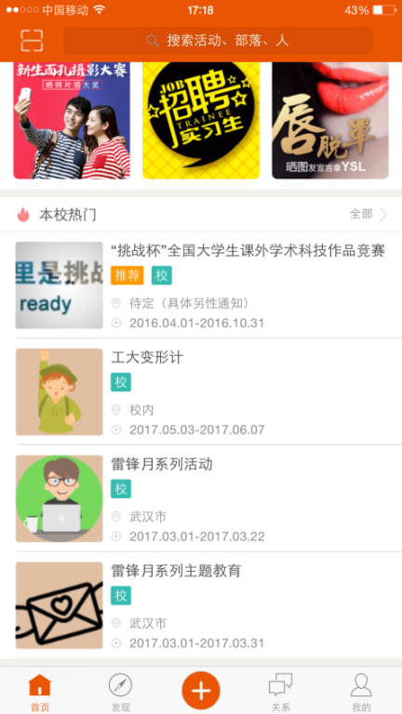
步骤3：点击任意活动，并进行具体活动信息查看，对未完成的活动进行报名，已完成的活动点击后可进行评论。（普通同学查看具体活动信息时，左下角显示的是“报名”按钮）
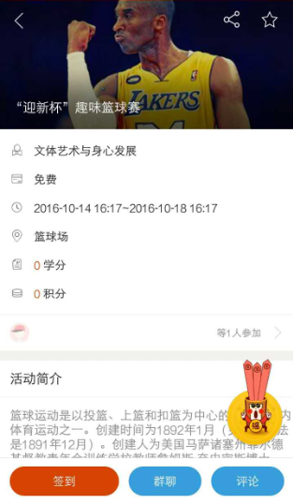

步骤4：点击报名后，自动跳转至二维码页面。

步骤5：将二维码递交给签到员进行扫描（签到员点击首页左上角“扫一扫”按钮，跳出扫描框对准活动参与人员的二维码，完成签到工作）
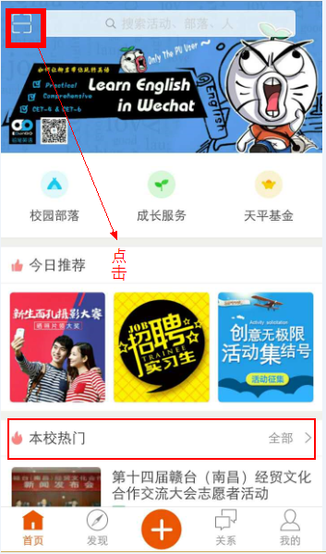

模块四：PU平台武汉工程大学第二课堂活动申请完结操作流程
说明：活动完结后，由活动发起者进入pc端进行活动完结申请，即为步骤1-2。步骤1-2结束后，由相关负责老师授权老师对活动进行后台审核完结，即为步骤3-5。
- 活动申请完结操作示意图（仅能使用pc端“活动发起”）
步骤1：网页版活动首页-我发起的活动-申请完结
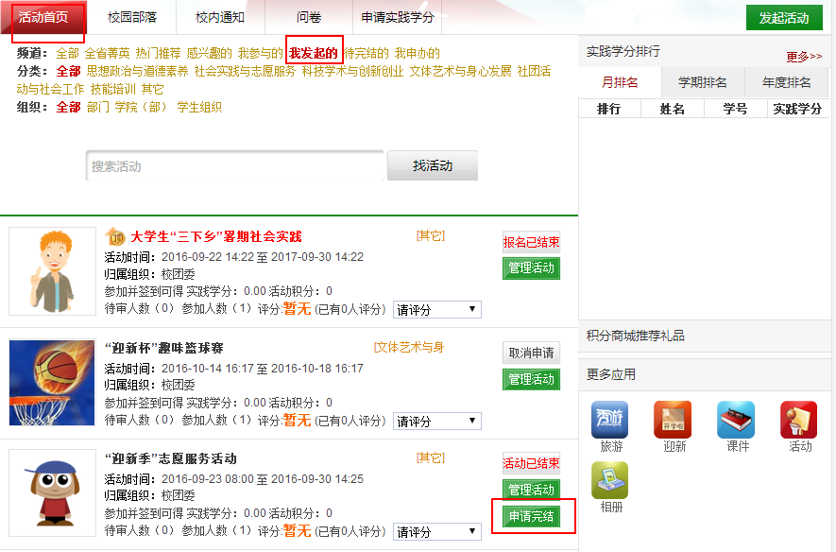

步骤2：点击申请完结，进行申请材料填写。
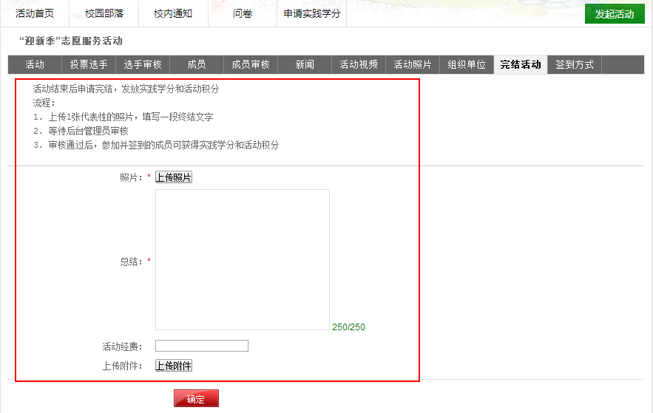
步骤3：点击确定即可。相关负责老师可到后台进行活动完结审核（进入后台-活动管理-待完结）
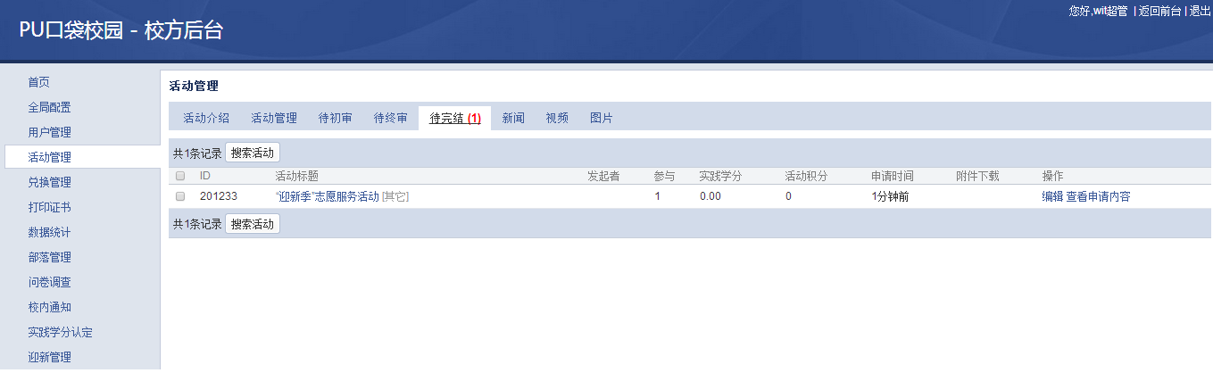

步骤4：点击查看待完结内容。
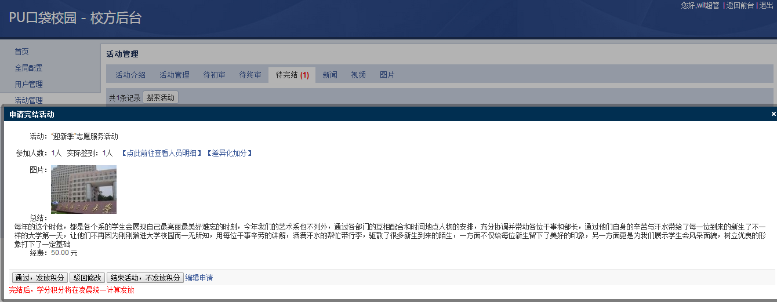

步骤5：进行参与人数、签到人数、活动图片、活动总结、经费等审核，可进行“通过，发放学分”、“驳回修改”、“活动结束，不发放学分”操作。

